Сравнительный анализ зарубежных стандартов экологического строительства и их влияние на формирование российских эко-стандартов

Ю.В. Горгорова, М.Р. Миндзаева
Сертификация зданий в России в последние годы набирает все большую популярность. Сертифицируют здания по зарубежным стандартам эко-строительства. Наиболее востребованными являются LEED (Leadership in Energy & Environmental Design) и BREEAM (The world's foremost environmental assessment method and rating system for buildings), причем последний выбирают чаще из-за гибкости стандарта, который легче адаптировать к местным строительным нормам. В отличие от BREEAM, LEED не использует разные системы оценки для разных стран. Несмотря на это, простота и адаптируемость к большинству местных особенностей позволяет применять LEED во всем мире [1, 2].
Первым зданием в России, сертифицированным по стандарту LEED стало здание завода по изготовлению подшипников концерна SKF в промышленной зоне «Боролево-2» в Твери. Завод получил сертификат LEED Gold. Здание введено в эксплуатацию в 2010г.
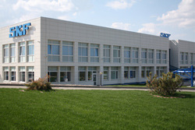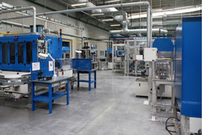
Рис.1. Архитектурнй облик завода Рис.2. Инженерное оснащение завода

Одним из первых зданий, сертифицированным по стандарту BREEAM является здание делового центра «Японский дом». Центр получил положительные отзывы по многим критериям. После реконструкции получил сертификат BREEAM In-Use (для существующих зданий), также заслужил оценку “Good” в категории «Техническое оснащение здания». Схема BREEAM In-Use направлена именно на модернизацию существующих построек. Одним из мероприятий по защите окружающей среды стала модернизация и замена чиллеров на современные системы с хладагентом, не содержащим вредных для окружающей среды фреонов [3].
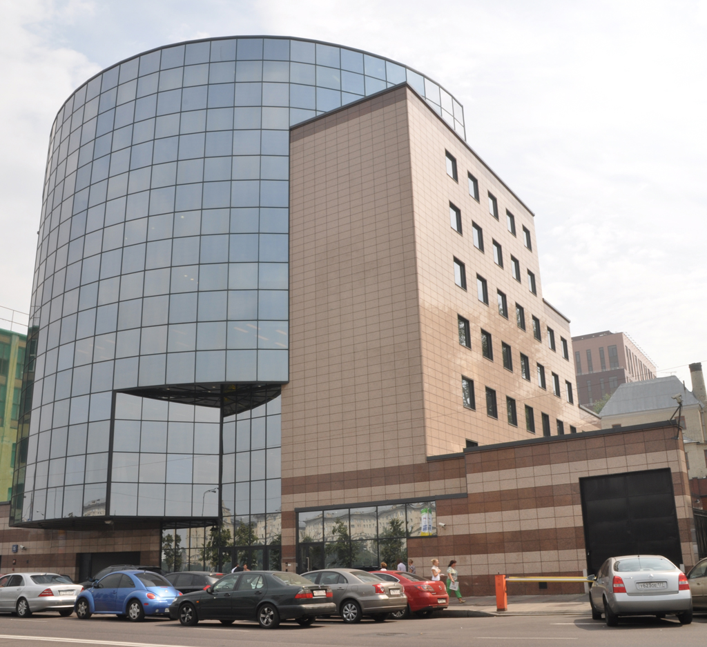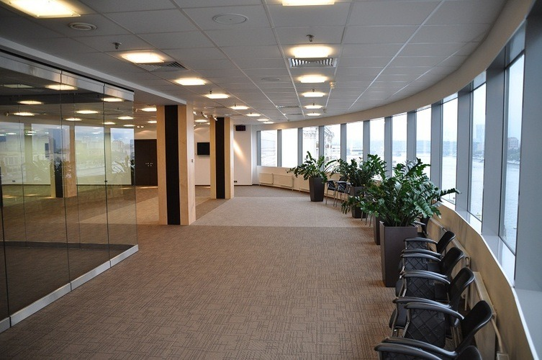
Рис.3. Главный фасад центра Рис.4. Интерьер «Японского дома»
На сегодняшний день большинство сертифицированных объектов находятся в Москве, Санкт-Петербурге и Сочи.
Третье место по популярности после LEED и BREEAM занимает немецкий стандарт DGNB. Национальные стандарты других стран являются менее востребованными и редко используются за пределами страны-разработчика. На сегодняшний день только два стандарта являются международными – это американский LEED и британский BREEAM [4, 5].
В связи с повышением спроса на экологическое строительство и последующую сертификацию, в России стали появляться национальные стандарты, которые включают в себя основные положения LEED и BREEAM, а также российских ГОСТов и СНиПов [6, 7].
14 марта 2011 года был разработан и введен в действие стандарт организации «Зеленое строительство» «Здания жилые и общественные. Рейтинговая система оценки устойчивости среды обитания СТО НОСТРОЙ 2.35.4-2011». В настоящем стандарте было введено понятие «устойчивость среды обитания», тождественное по своему значению понятию «sustainability in building», принятому международными стандартами (ISO).Устойчивость среды обитания здесь определена как «интегральная категория, характеризующая максимальное удовлетворение потребностей человека в здании, как среде его жизнедеятельности, при минимальном воздействии на экологию и потреблении невозобновляемых ресурсов на протяжении всего цикла жизни объекта недвижимости» [8, 9].
В стандарте разработана система базовых показателей (индикаторов), а также их весовые значения для составления рейтинговой оценки объекта. Пример базовых показателей приведен в таблице 1.
Таблица 1.
№ п.п. | Критерий | Индикатор | Параметр | Баллы
Комфорт и качество внешней среды
1 | Доступность общественного транс-порта  (1–5 баллов) | Дальность пешеходного подхода до остановки общественного транспорта, м | До 200  От 200 до 300  » 300 » 500 | 5  3  1
Нормативная база параметра: СП 42.13330
Методы определения: анализ проектной документации; замеры расстояний светодальномером по ГОСТ 19223 или лазерным дальномером с диапазоном измерений 10–500 м
2 | Доступность объектов социально-бытовой инфраструктуры  (1–5 баллов) | Общее число объектов торговли, связи, бытовых, банковских услуг и аптек (в радиусе до 400 м от здания), объектов здравоохранения (в радиусе до 800 м от здания), и образования (в радиусе до 250 от здания), шт. | Не менее 7  » » 5  » » 3 | 5  3  1

Для учета региональных особенностей был создан стандарт СТО НОСТРОЙ 2.35.68-2012. «Зеленое строительство». Здания жилые и общественные. Учет региональных особенностей в рейтинговой системе оценки устойчивости среды обитания». В этом документе отражены климатические, энергетические, экономические, социальные и объектные особенности регионов, влияющие на критерии оценки среды обитания.
Наряду со стандартом «Зеленое строительство» 1 марта 2013 года в действие вступил первый Национальный российский стандарт в области строительства «ГОСТ Р 54954-2012 «Оценка соответствия. Экологические требования к объектам недвижимости». Создан он был, главным образом, благодаря Олимпиаде в Сочи в 2014г. Над разработкой государственного стандарта совместно работали: ГК «Олимпстрой», Минприроды России и Минрегионразвития России [10].
Основные положения ГОСТа:
- структура экологических требований к объектам недвижимости

- базовые категории и критерии экологических требований
- методы оценки соблюдения экологических требований к объектам недвижимости. Как и в ведущих мировых стандартах, основные требования российских норм направлены на сокращение потребления невозобновляемых энергетических ресурсов и максимальное использование регенерируемой энергии.
В отличие от BREEAM и LEED, которые были созданы в 1990 и 1998 годах соответственно, российские стандарты еще только начинают формироваться. ГОСТ Р 54954-2012 можно считать экспериментальным, который, естественно, требует корректировок и дополнений.
19 августа 2013 года Федеральным агентством по техническому регулированию и метрологии (РОССТАНДАРТ) был зарегистрирован новый стандарт – система добровольной сертификации «Оценка экоустойчивости среды обитания «САР-СПЗС». Система сертификации САР-СПЗС разработана архитекторами совместно с инженерами, экологами, производителями материалов. Несмотря на то, что стандарт только появился, предполагается, что первым объектом, сертифицированным по этому стандарту станет экоустойчивое поселение «Агой» (Туапсинский район, Краснодарский край).
Применение системы добровольной сертификации САР-СПЗС будет способствовать распространению экоустойчивого строительства в России.

Литература:
- Зильберова И.Ю., Петрова Н.Н., Петров К.С. Энергоэффективная реконструкция вторичной застройки жилых кварталов и микрорайонов [Электронный ресурс]// «Инженерный вестник Дона», 2012, №4. – Режим доступа: http://ivdon.ru/magazine/archive/n4p2y2012/1295 (доступ свободный) - Загл. с экрана. – Яз.рус.
- Агапова К. Сертификация зданий по стандартам LEED и BREEAM в России. [Текст]// Здания высоких технологий, 2013. – с.59-63
- Самборская О. Девелопмент цвета травы. [Текст]//ГИД «Управление недвижимостью», 2013. – с.30-34
- LEED 2009 for new construction and major renovations. [Текст]. - 108с.
- BREEAM New construction. Non-domestic buildings. Technical manual SD5073-3.4:2011. [Текст]. - 112с.
- Шеина С.Г., Федяева П.В. Оценка методов повышения энергоэффективности в жилых зданиях повышенной этажности для г.Ростова-на-Дону [Электронный ресурс]// «Инженерный вестник Дона», 2013, №2. – Режим доступа: http://ivdon.ru/magazine/archive/n2y2013/1713 (доступ свободный) – Загл. с экрана.- Яз.рус.
- Шеина С.Г., Бабенко Л.Л., Шумеев П.А. Методика градоэкологического обеспечения сохранения памятников архитектуры на основе мониторинга среды [Электронный ресурс]// «Инженерный вестник Дона», 2012, №4. Режим доступа: http://ivdon.ru/magazine/archive/n4p2y2012/1252 (доступ свободный) Загл. с экрана. – Яз.рус.
- СТО НОСТРОЙ 2.35.4-2011. «Зеленое строительство» Здания жилые и общественные. Рейтинговая система оценки устойчивости среды обитания. [Текст]. - 57с.
- СТО НОСТРОЙ 2.35.68-2012. «Зеленое строительство» Здания жилые и общественные. Учет региональных особенностей в рейтинговой системе оценки устойчивости среды обитания. [Текст]. - 45с.
- ГОСТ Р 54964 – 2012. Оценка соответствия. Экологические требования к объектам недвижимости. [Текст]. - 48 с.

